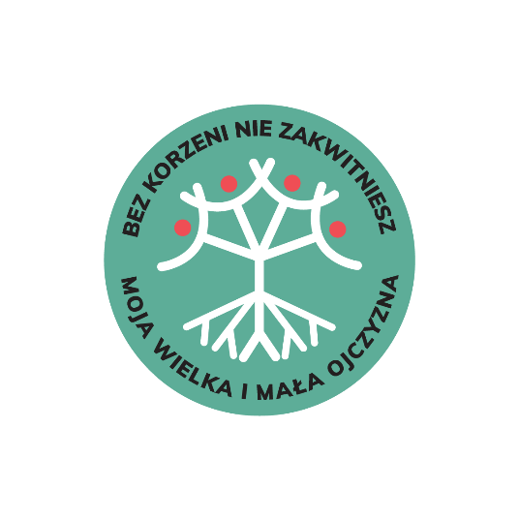

2 edycja konkursu

„Bez korzeni nie zakwitniesz.

Moja Wielka i Mała Ojczyzna”

Archiwa Państwowe oraz Ministerstwo Edukacji i Nauki zapraszają uczniów klas 4-7 szkół podstawowych i ich nauczycieli do udziału w 2 edycji konkursu „Bez korzeni nie zakwitniesz. Moja Wielka i Mała Ojczyzna”. Zadaniem uczestników będzie przygotowanie drzewa genealogicznego swojej rodziny
Druga edycja konkursu „Bez korzeni nie zakwitniesz. Moja Wielka i Mała Ojczyzna” nawiązuje do ubiegłorocznej, która spotkała się z ogromnym zainteresowaniem i została bardzo pozytywnie odebrana zarówno przez uczniów, jak i nauczycieli. Konkurs zaowocował wartościowymi pracami „młodych genealogów” oraz mocą pozytywnych emocji, związanych z odkrywaniem swoich korzeni.
Założeniem konkursu „Bez korzeni nie zakwitniesz. Moja Wielka i Mała Ojczyzna” jest nie tylko zainteresowanie młodych ludzi tematyką poszukiwań genealogicznych i archiwalnych, ale również kulturą i historią społeczności lokalnej, regionalnej, narodu i państwa oraz uwrażliwienie na kultywowanie pamięci i szacunek dla przeszłości. Projekt ma wpływ nie tylko na zwiększenie świadomości przynależności społecznej, lecz również na polepszenie relacji rodzinnych. Jak opowiadali uczestnicy pierwszej edycji – zamiast „grać w gry na komputerze”, z zafascynowaniem słuchali opowieści babć i dziadków.
Możliwość uczestnictwa w konkursie została w tym roku rozszerzona na uczniów z klas 4-7 szkół podstawowych. Skierowanie projektu do większego grona odbiorców pozwoli na zainteresowanie jego tematyką większą grupę młodzieży. Uczestnicy konkursu będą mieli za zadanie stworzenie drzewa genealogicznego i opisanie dziejów swojej rodziny na podstawie m.in. rozmów (wywiadów) z bliskimi oraz informacji, dokumentów i zdjęć znalezionych w archiwum rodzinnym i w Archiwach Państwowych.
Prace konkursowe można nadsyłać za pomocą formularza zgłoszeniowego zamieszczonego na stronie konkursu (archiwarodzinne.gov.pl) do 4 maja 2023 r.
Szczegóły konkursu: https://archiwarodzinne.gov.pl/konkurs
Udział w konkursie „Bez korzeni nie zakwitniesz. Moja Wielka i Mała Ojczyzna” jest nie tylko dobrą zabawą, ale również wspaniałym przykładem na to, że historia zarówno tych małych ojczyzn (wsi, miast i miasteczek), jak i naszej wspólnej ojczyzny – jednoczy całe rodziny.
Konkurs „Bez korzeni nie zakwitniesz. Moja Wielka i Mała Ojczyzna” to wspólny projekt Archiwów Państwowych oraz Ministerstwa Edukacji i Nauki. Tegoroczna edycja jest realizowana jako projekt strategiczny państwowej sieci archiwalnej, kierowany przez Archiwum Państwowe w Łodzi.

Kontakt dla mediów:
……

